鲫鱼怎么养殖长得快，广东养鲫鱼常用饲料配方
鲫鱼是常见的一种淡水鱼类，更是我国重要的食用鱼类之一，鲫鱼不仅富含丰富的蛋白质，并且钙、磷、铁等矿物质也有着较高的含量。搭配饲料喂养技巧能够使鲫鱼快速的生长，提高产量。现在和大家分享一些鲫鱼的饲料方法！
鲫鱼饲料自配料​
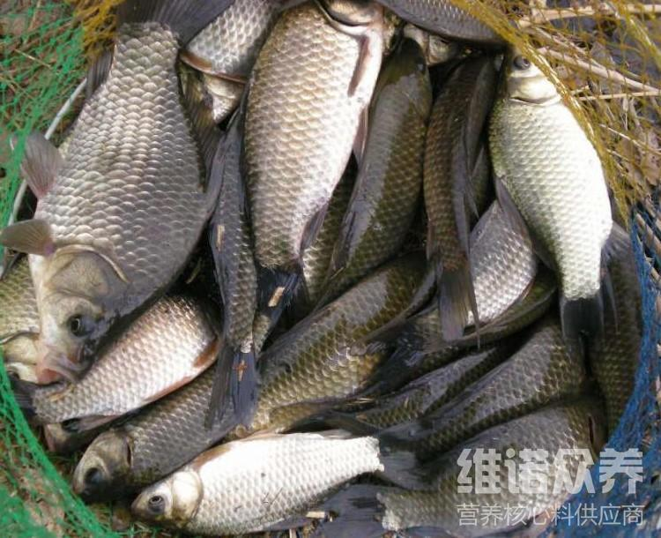
一、鲫鱼饲料自配料：
1、杂鱼粉20.6%，棉粕20%，豆饼10.4%，玉米粉14.7%,大豆粉19%,大麦10.6%,粗糠3.5%,酵母粉0.4%,鱼油0.5%,维诺鱼用多维0.1%，维诺霉清多矿0.1%，维诺复合益生菌0.1%。
2、鱼粉14%,菜籽饼23%,豆粕粉13%,稻糠3%,玉米面23%,白面6.7%,麦麸17%,维诺鱼用多维0.1%，维诺霉清多矿0.1%，维诺复合益生菌0.1%。
鲫鱼喂养的技巧方便易学，配制简单的饲料进食，促进鲫鱼生长发育，降低养殖成本，提高养殖效益，复合益生菌改善肠道菌群，提高肠道营养消化吸收率，增强体质，提高饲料利用率。

